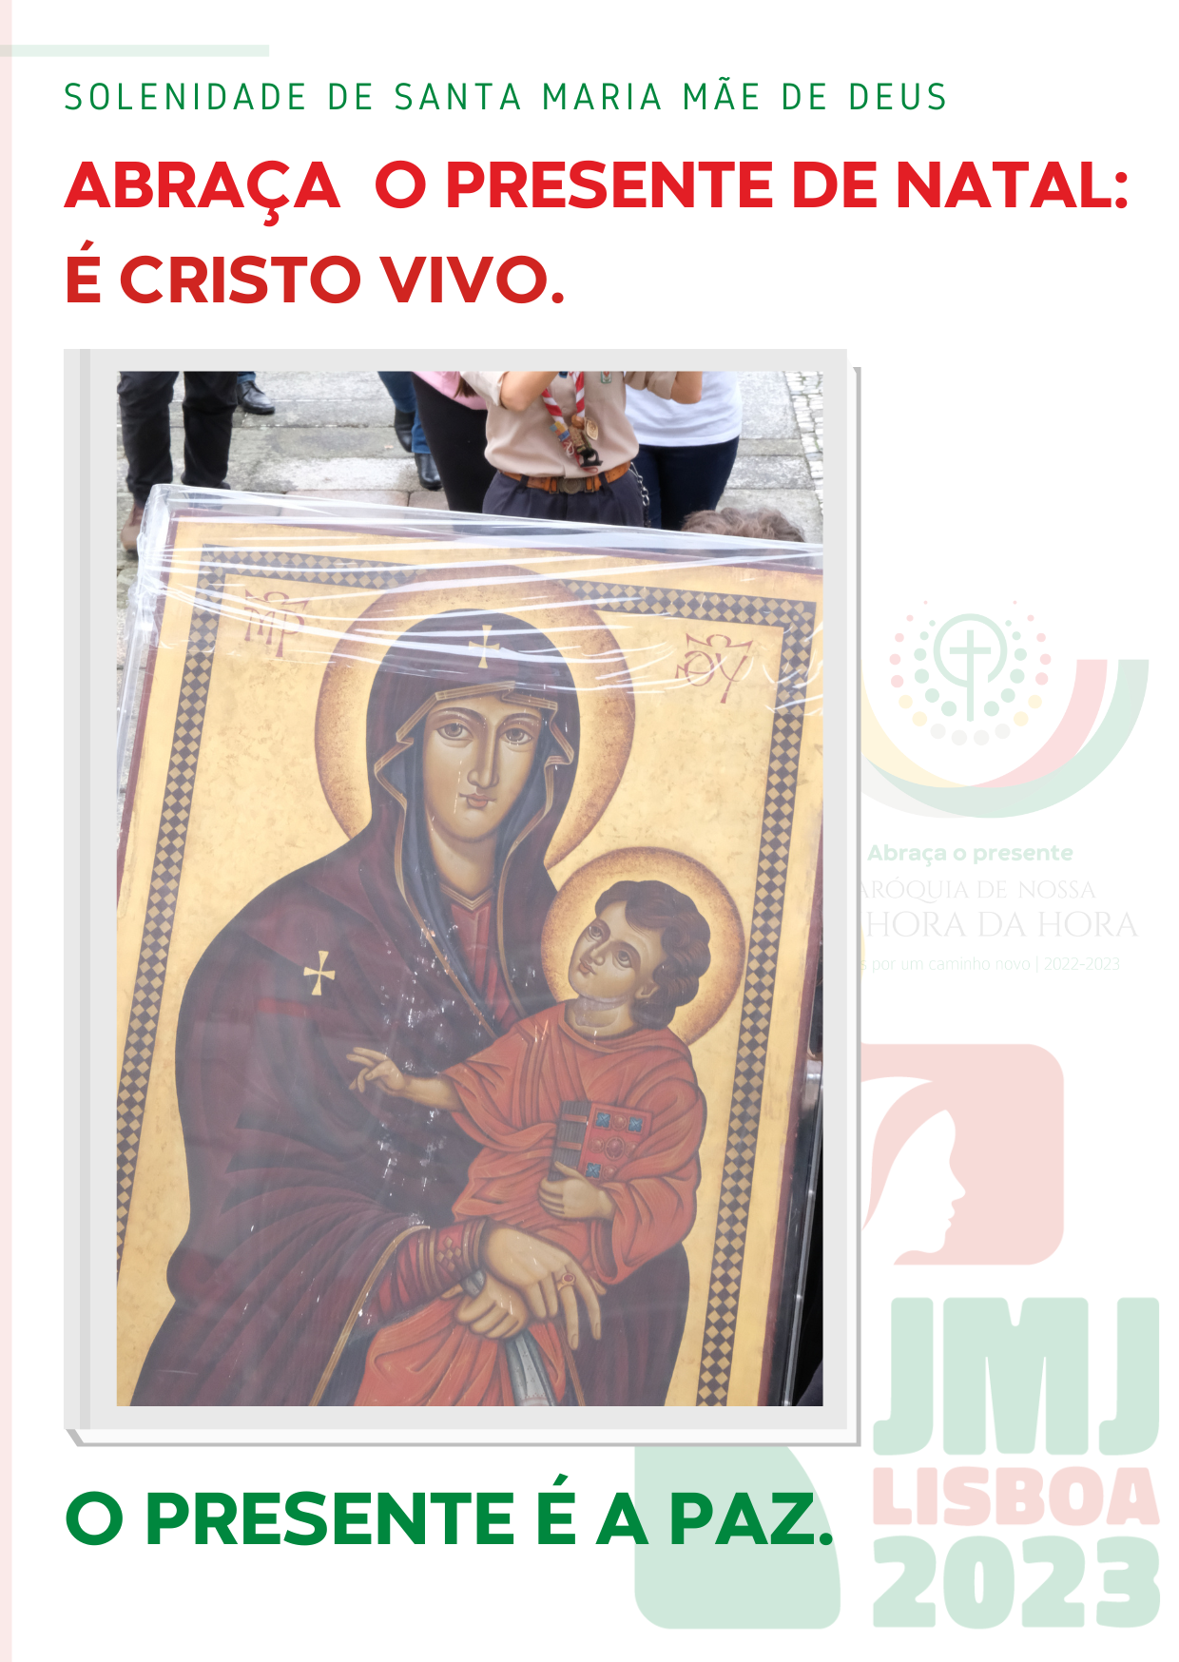

RITOS DE ENTRADA

Procissão e Cântico de entrada

Saudação inicial - cf. Missal Romano, 3.ªedição, p.479

P. A Paz e o amor de Deus Pai, que Se manifestaram em Cristo, nascido [da Virgem Maria] para nossa salvação, estejam convosco.
R. Bendito seja Deus, que nos reuniu no amor de Cristo.

Monição inicial

P. Salve 2023, Ano da graça de Nosso Senhor Jesus Cristo! De Cristo vivo, o mesmo ontem hoje e por toda a eternidade (Hb 13,8).

Nós Te saudamos Ano Novo de 2023. Nós Te saudamos, Ano Novo, com os olhos postos no Menino Deus, ao colo de Maria, Sua Mãe. Ele é Jesus, verdadeiro Deus e verdadeiro Homem, e por isso, nós entramos no Ano Novo, deixando-nos olhar, abraçar e guiar por Maria, a quem aclamamos hoje, como Santa Mãe de Deus.

Nós Te saudamos Ano Novo de 2023, com os olhos postos na pressa dos pastores, que acorrem ao Presépio, para o encontro pessoal com Cristo vivo e sentimos, como eles, que há «pressa no ar», neste dia inaugural do Ano Novo de 2023, Ano da Jornada Mundial da Juventude.

Nós Te saudamos Ano Novo de 2023, neste 56.º (quinquagésimo sexto) Dia Mundial da Paz, com os olhos postos em Cristo vivo, o Príncipe da Paz, daquela Paz que o mundo não pode dar a si mesmo, mas que Deus Pai nos concedeu, enviando o seu Filho ao mundo.

Nesta oitava do Natal, os nossos corações voltam-se para Belém, onde ressoa o primeiro choro do Príncipe da Paz. Na realidade, enquanto nos é dado o Príncipe da paz, ventos de guerra continuam a soprar, gelados, sobre a humanidade. Neste Dia, rezemos, juntos, de mãos dadas e mais intensamente pela Paz.

Kyrie (cantado) ou proposta do Missal Romano, 3.ªedição, p.484

P. Senhor, Filho de Deus que, nascendo da Virgem Maria, Vos fizeste nosso irmão, Senhor, misericórdia ou Senhor, tende piedade de nós ou Kýrie, eleison. R.
P. Cristo, Filho do Homem que conheceis e compreendeis a nossa fraqueza, Cristo, misericórdia ou Cristo, tende piedade de nós ou Christe, eleison. R.
P. Senhor, Filho Primogénito do Pai, que fazeis de nós uma família, Senhor, misericórdia ou Senhor, tende piedade de nós ou Kýrie, eleison. R.

Ou – adaptado para este dia 1 de janeiro –

P. Senhor, Filho de Deus que, nascendo da Virgem Maria, Vos fizeste nosso irmão para que nos tornássemos irmãos de todos, Senhor, misericórdia ou Senhor, tende piedade de nós ou Kýrie, eleison. R.
P. Cristo, Príncipe da Paz, cujo reinado se quer estender a todos os corações e a todos os povos e nações em conflito, violência e guerra, Cristo, misericórdia ou Cristo, tende piedade de nós ou Christe, eleison. R.
P. Senhor, que sois o mesmo Ontem, Hoje e por toda a eternidade, Deus connosco até ao fim dos tempos, Senhor, misericórdia ou Senhor, tende piedade de nós ou Kýrie, eleison. R.
Hino do Glória:
P. Se queremos o Natal de Jesus e da Paz, voltemos o olhar para Belém e fixemo-lo no rosto do Menino que nasceu para nós! E, naquele rostinho inocente, reconheçamos o das crianças que, em todas as partes do mundo, anseiam pela paz. E, unidos à multidão do exército celeste que louvava a Deus, entoemos um Hino de «Glória a Deus nas alturas e paz na Terra aos homens do seu agrado» (Lc 2, 14).

Oração coleta – Canto do celebrante, p. 42
P. Senhor nosso Deus,
que, pela virgindade fecunda de santa Maria,
destes aos homens a salvação eterna,
fazei-nos sentir a intercessão daquela
que nos trouxe o Autor da vida,
nosso Senhor Jesus Cristo, vosso Filho.
Ele que é Deus e convosco vive e reina, na unidade do Espírito Santo,
por todos os séculos dos séculos. R. Ámen.

LITURGIA DA PALAVRA

- 1.ª leitura: Num 6, 22-27;
- Salmo Responsorial: Sal 66 (67), 2-3. 5- 6 e 8
- 2.ª leitura: Gal 4, 4-7
- Aclamação ao Evangelho: Hebr 1, 1-2
- Evangelho: Lc 2, 16-21
- Homilia
- Credo
- Oração dos Fiéis – é inspirada na Mensagem do Papa para o Dia Mundial da Paz e na Bênção Urbi et Orbi no Natal de 2022
Homilia na Solenidade de Santa Maria, Mãe de Deus 2022

1. Há pressa no ar! Assim cantamos no belo Hino da Jornada Mundial da Juventude, que marcará indelevelmente o Ano da graça de Nosso Senhor Jesus Cristo de 2023. E, nesta Oitava do Natal, junta-se à pressa da Santa Mãe de Deus, a pressa dos Pastores dos Campos de Belém, para ver, saudar e servir o Salvador, que acaba de nascer (cf. Lc 2,15-16). É a pressa de quem quer ver com os próprios olhos e tocar com as próprias mãos o que ouviu dizer sobre Aquele Menino. Esta é a boa pressa do caminho de saída de si mesmo ao encontro de Cristo, a boa pressa da salvação a abraçar, a boa pressa do Amado, que o Amor faz correr sem se cansar (cf. Ct 2,8). É a boa pressa de quem sabe colocar as necessidades do outro acima das suas. Quando os nossos passos são habitados por Deus, como os de Maria e os passos dos Pastores, eles conduzem-nos diretamente ao coração de cada um dos nossos irmãos e irmãs. Uma boa pressa impele-nos sempre para o Alto e para o outro! Daqui poderíamos desenhar um primeiro desafio para o novo Ano que hoje começa e para um tempo que passa muito depressa: transformemos a nossa correria de vida em maior prontidão para acolher, escutar e servir os outros. Andemos depressa, sim, mas não passemos ao lado da vida. Evitemos aquela agitação paralisante, que nos leva a viver superficialmente, a tomar tudo levianamente, sem empenho nem atenção, sem nos envolvermos nem concentrarmos verdadeiramente no que fazemos; fujamos daquela má pressa, quando vivemos, estudamos, trabalhamos e convivemos com os outros, sem colocarmos nisso a cabeça e menos ainda o coração. A nossa pressa seja apenas a de quem deseja abreviar o seu próprio tempo, para o oferecer mais generosamente à escuta e ao serviço dos outros. Seria um bom propósito neste início de ano, esforçarmo-nos por encontrar mais tempo para Deus e para o próximo. Se encontrarmos tempo para doar, acabaremos maravilhados e felizes, como os Pastores. Maria, que trouxe Deus ao tempo, nos ensine e ajude a dar o melhor do nosso tempo, para que ele seja sempre conjugado como presente!
2. Abraça o presente! Precisamente, porque o tempo passa depressa, abraça o presente, como Maria, Mãe do Tempo Novo. Maria abraça o presente, que é Cristo vivo, o mesmo ontem, hoje e sempre. N’Ele, Maria abraça a eternidade de Deus, que encarnou na plenitude dos tempos. Maria abraça o presente que é Cristo vivo e nele abraça – como dirá Santo Agostinho, “o presente das coisas passadas, o presente das coisas presentes e o presente das coisas futuras”. Maria – como nos dizia o Evangelho de hoje – «conservava todas estas coisas, ponderando-as em seu coração» (Lc 2, 19). Por outras palavras, Maria tomava tudo a peito, abraçava tudo, ventos contrários e eventos favoráveis. E tudo ponderava, isto é, tudo levava a Deus. Da mesma forma, Maria tem a peito a nossa vida, a tua vida. Ela deseja abraçar o nosso presente, o teu presente, com todas as nossas situações, e apresentá-las a Deus. Ela é a Mãe sempre presente. Maria abraça, com a sua presença materna, o teu presente!

3. Deixa-te então abraçar por Maria, a Mãe de Deus, que te abraça. Deixa que Maria abrace a tua vida! Coloca nas suas mãos os teus sonhos e preocupações, os teus projetos e desejos, as tuas esperanças e os teus votos de paz, para este novo ano. Juntos, rezemos assim:
Santa Mãe de Deus, nós Te consagramos o Ano Novo de 2023. Tu, que sabes guardar todas as coisas no Teu coração, abraça-nos e cuida de nós em todo o tempo. Abençoa o tempo presente e ensina-nos a encontrar tempo para Deus e para os outros. Dá-nos a boa pressa dos teus passos, para sairmos, com todo o tempo do mundo, ao encontro de quem mais precisa. Santa Mãe de Deus, cuida especialmente dos jovens, que são o agora de Deus, com os seus sonhos e anseios, para que recomecem a despertar e a abrir as suas asas e reencontrem o sabor de voar alto. Mãe do Príncipe da Paz, faz-nos acreditar e esperar que sobre o ódio vença o amor, sobre a mentira prevaleça a verdade, sobre a ofensa vença o perdão, sobre a guerra prevaleça a paz. Assim seja!

Oração dos Fiéis
Inspirada na Mensagem do Papa para o Dia Mundial da Paz 2023
e na Bênção Urbi et Orbi no Natal de 2022

P. Irmãos, irmãs, voltemo-nos para Belém, onde ressoa o primeiro choro do Príncipe da paz. Ele mesmo – Jesus – é a nossa paz: aquela paz que o mundo não se pode dar a si mesmo e Deus Pai concedeu-a à humanidade enviando o seu Filho ao mundo. Rezemos pela paz, porque enquanto nos é dado o Príncipe da paz, ventos de guerra continuam a soprar, gelados, sobre a humanidade. A cada prece. Invoquemos, dizendo:

R. CRISTO VIVO, PRÍNCIPE DA PAZ, OUVI-NOS!

- Pela Santa Igreja, em processo sinodal: para que, neste esforço de vivermos, caminharmos e crescermos juntos, se avive em todos os fiéis a experiência feliz da filiação divina e da fraternidade humana. Invoquemos.

- Pela Paz no nosso mundo: especialmente pela Paz na Ucrânia, na Síria, na Terra Santa, no Líbano, na região de Sahel, no Iémen, no Myanmar, no Irão e no Haiti: para que o Senhor ilumine as mentes e fortaleça as vontades de quantos têm o poder de fazer calar as armas. Invoquemos.

- Pelos países, para quem a carestia da paz se tornou também causa de fome: para que nenhum alimento seja desperdiçado ou se transforme em arma de guerra, mas chegue a todos e seja um instrumento de paz. Invoquemos.

- Pelos deslocados e refugiados, pelos presos e pelos marginalizados, pelos sós, órfãos e idosos: para que encontrarem em nós acolhimento, conforto, calor e alimento. Invoquemos.

- Pelas vítimas de catástrofes naturais: para que se promova, sem demora, o cuidado da nossa casa comum e a aplicação concertada de medidas eficazes para fazer face às alterações climáticas. Invoquemos.

- Pelo bom êxito da Jornada Mundial da Juventude: para que desperte nos adolescentes e jovens a boa pressa e o empenho em construírem juntos um mundo mais fraterno e mais justo, na busca do bem comum. Invoquemos.

- Por todos nós, filhos de Deus e irmãos em Cristo: para que a consciência de que todos precisamos uns dos outros e de que ninguém pode salvar-se sozinho, nos inspire a traçarmos novas sendas de Paz. Invoquemos.

P. À vossa proteção nos acolhemos, Santa Mãe de Deus. Não desprezeis as nossas súplicas, nós que estamos na provação, e livrai-nos de todos os perigos, ó Virgem gloriosa e bendita. Por Cristo, nosso Senhor.
R. Ámen.

III. LITURGIA EUCARÍSTICA

Apresentação dos dons – cântico de ofertório | Prefácio I da Virgem Santa Maria | Santo (cantado) | Oração Eucarística III | Aclamação cantada: Mistério admirável da nossa fé! R. Quando comemos deste Pão e bebemos deste Cálice anunciamos, Senhor, a Vossa morte, esperando a Vossa vinda gloriosa! | Doxologia cantada: Por Cristo, com Cristo, em Cristo… R. Ámen! Ámen! Ámen! | Ritos da Comunhão

IV. RITOS FINAIS

Agenda Pastoral
- Esta semana, retomamos as celebrações. Recordamos os horários:
- Missas, aos sábados às 16h00 e às 19h00; aos domingos, às 11h00 e às 19h00;
- às segundas-feiras, às 19h00, celebração da Palavra ou Oração na Igreja Antiga;
- à terça, quarta e sexta-feira, Missas às 19h00 na Igreja Paroquial;
- mantemos, para já, o horário experimental da Missa às quintas-feiras, às 16h00.
- No próximo fim de semana retomamos os encontros semanais da catequese e as celebrações nos horários habituais.
- No Domingo, dia 8 de janeiro, às 16h00, Concerto de Reis, dinamizado pelo Vidi Aquam Coral de Nossa Senhora da Hora.
- Oficializámos as nossas inscrições na Jornada Mundial da Juventude. Total de 66 inscritos: 37 na semana inteira e 29 no fim de semana prolongado.
- Encontro-convívio com todos os participantes na JMJ na sexta-feira, dia 6, às 20h00.

Bênção Solene no Ano Novo – Missal Romano, 3.ªedição, p.705

Proposta de um gesto diferente do tradicional Beijo ao Menino:

Podemos aproximar-nos do Presépio ou, especialmente da imagem do Menino Jesus, que nos é apresentada (pelo Pároco), e sinalizar a nossa gratidão por tão belo Presente, não com um beijo, como era tradicional, mas com um simples olhar de ternura, com o gesto afetuoso de um abraço, com o silêncio de uma prece... E neste gesto, aproximemo-nos também uns dos outros, num abraço natalício.

Despedida
P. (Diácono) Abraçados por Maria, a Cristo vivo, ide em paz e que o Senhor vos acompanhe.
R. Graças a Deus.

Bênção da Mesa | 1.1.2023

Senhor, Príncipe da Paz,
dá-nos em todos os dias do Ano Novo
o colo sereno de Tua Mãe,
faz-nos filhos de Deus,
faz-nos a todos irmãos,
torna-nos irmãos de todos.
Que o alimento que tomamos
nunca seja fruto de exploração,
objeto de desperdício ou arma de guerra,
mas bênção de um trabalho digno,
instrumento de Paz, sinal de comunhão.
Ámen.

